สวยจนต้องกด Like โดนใจใช่เลย
Prague-Konigssee-Vienna 7 วัน 5 คืน
เช็ก เยอรมนี ออสเตรีย โดยสายการบิน Air Arabia (G9)
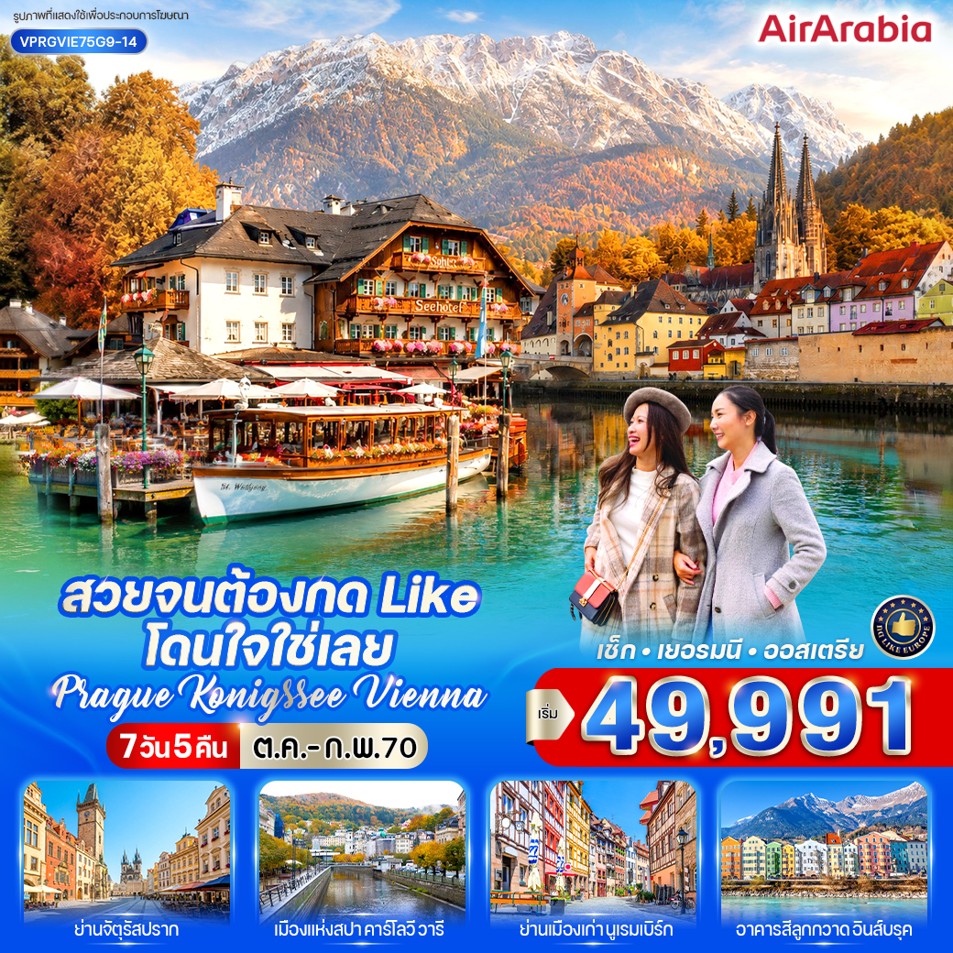

วันที่ | โปรแกรมทัวร์ | อาหาร |  |  | โรงแรม
วันที่ | โปรแกรมทัวร์ | เช้า | เที่ยง | เย็น | โรงแรม
1 | สนามบินสุวรรณภูมิ - สนามบินซาร์จาห์ - สนามบินวาคลาฟ ฮาเวล ปราก |  |  |  | โรงแรมมาตรฐานยุโรป  3-4 ดาว หรือเทียบเท่า
2 | (สาธารณรัฐเช็ก) กรุงปราก - ปราสาทปราก (บริเวณด้านนอก) - สะพานชาร์ลส์ - จัตุรัสเมืองเก่า – หอนาฬิกาดาราศาสตร์ - คาร์โลวี วารี |  |  |  | โรงแรมมาตรฐานยุโรป  3-4 ดาว หรือเทียบเท่า
3 | (เยอรมนี) นูเรมเบิร์ก - จัตุรัสเฮาพท์มาร์ค – น้ำพุชอนเนอร์บรูนเนน - เรเกนสบวร์ก - ย่านเมืองเก่า |  |  |  | โรงแรมมาตรฐานยุโรป  3-4 ดาว หรือเทียบเท่า
4 | มิวนิค – จตุรัสมาเรียนพลัทซ์ - (ออสเตรีย) อินส์บรุค – หลังคาทองคำ - แม่น้ำอินส์ - Candy House |  |  |  | โรงแรมมาตรฐานยุโรป  3-4 ดาว หรือเทียบเท่า
5 | (เยอรมนี) ทะเลสาบคอนิกซี - กราซ |  |  |  | โรงแรมมาตรฐานยุโรป  3-4 ดาว หรือเทียบเท่า
6 | อนุสาวรีย์พระนางมาเรียเทเรซา - พระราชวังฮอฟบวร์ก (บริเวณภายนอก) - คาร์ทเนอร์สตรีท - สนามบินเวียนนา
7 | สนามบินซาร์จาห์ - สนามบินสุวรรณภูมิ
** รายการทัวร์ข้างต้นอาจมีการสลับปรับเปลี่ยนได้ตามความเหมาะสม ขึ้นอยู่กับสถานการณ์หน้างาน **

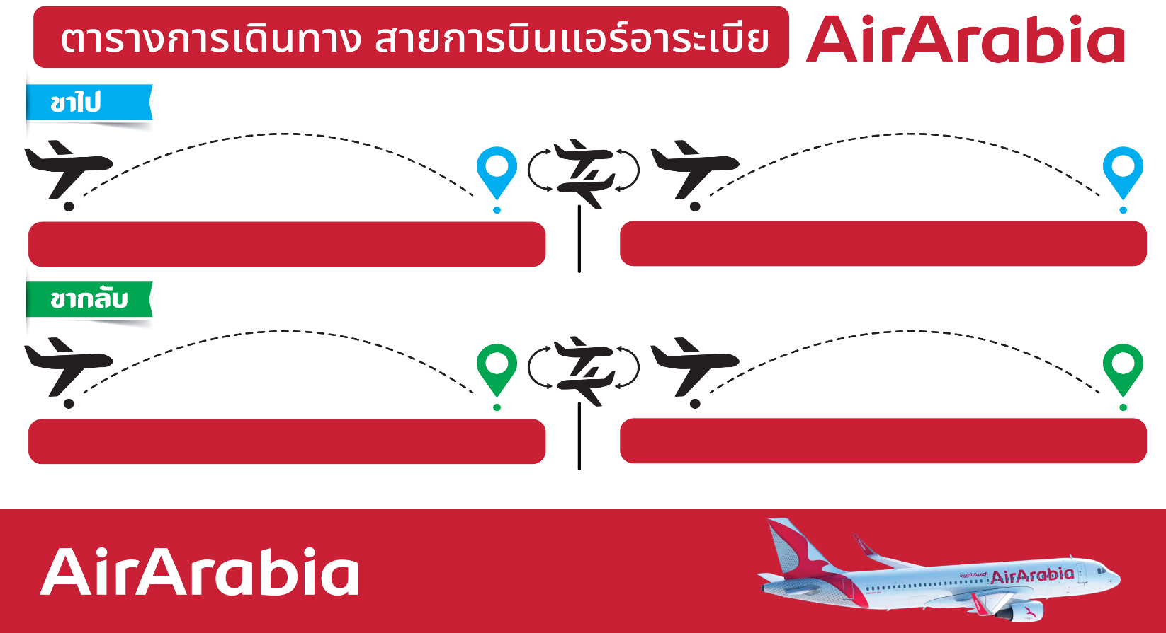
G9-822 BKK-SHJ 08.10-12.20
G9-779 SHJ-PRG 17.05-20.55
G9-228 VIE-SHJ 22.10-06.50+1
G9-816 SHJ-BKK 07.50-17.25

อัตราค่าบริการ
กำหนดวันเดินทาง | ราคาโปรโมชั่นพิเศษ
กำหนดวันเดินทาง | ราคาทัวร์  ผู้ใหญ่ / เด็ก | ราคาจอยแลนด์  (ไม่รวมตั๋วเครื่องบิน) | พักเดี่ยว  (เพิ่ม)
07-13 ตุลาคม 2569 **วันนวมินทรมหาราช** | 50,881 | 35,900 | 19,900
19-25 ตุลาคม 2569 **วันปิยะมหาราช** | 50,881 | 35,900 | 19,900
23-29 ตุลาคม 2569 **วันปิยะมหาราช** | 50,881 | 35,900 | 19,900
04-10 ธันวาคม 2569 **วันพ่อ+วันรัฐธรรมนูญ** | 55,881 | 35,900 | 19,900
28 ธันวาคม 2569-03 มกราคม 2570 **วันปีใหม่** | 55,881 | 35,900 | 19,900
25-31 มกราคม 2570 | 49,991 | 35,900 | 19,900
19-25 กุมภาพันธ์ 2570 *วันมาฆบูชา* | 50,881 | 35,900 | 19,900
เด็กทารก Infant ราคาท่านละ 19,900 บาท (ทารกต้องมีอายุไม่เกิน 2 ปีบริบูรณ์ ณ วันเดินทางกลับ)
**เด็กทารก ไม่มีที่นั่งบนเครื่องบิน ไม่มีน้ำหนักกระเป๋า ไม่มีเตียง**
**จอยแลนด์ (ไม่รวมตั๋วเครื่องบิน ไป-กลับ) หากลูกค้าต้องการจอยแลนด์ กรุณาสอบถามสถานะกรุ๊ปก่อนทำการจอง**
***สำหรับลูกค้าจอยแลนด์ ลูกค้าจะต้องเดินทางตามโปรแกรมร่วมกับคณะเท่านั้น
หากเกิดเหตุสุดวิสัยที่ส่งผลให้คณะไม่สามารถเดินทางได้ หรือเกิดความล่าช้าในการเดินทาง อันเนื่องมาจาก
เหตุการณ์ที่อยู่นอกเหนือการควบคุมของบริษัท ไม่ว่าจะเป็น ความล่าช้าหรือการยกเลิกเที่ยวบิน การนัดหยุดงาน
การประท้วง การจลาจล โรคระบาด ภัยธรรมชาติ ภัยสงคราม การปิดน่านฟ้า อุบัติเหตุ หรือเหตุการณ์ไม่คาดคิดอื่นใด
บริษัทขอสงวนสิทธิ์ไม่รับผิดชอบต่อค่าใช้จ่ายหรือความเสียหายเพิ่มเติมที่อาจเกิดขึ้นจากเหตุการณ์ดังกล่าว***

*ค่าบริการข้างต้นเฉพาะนักท่องเที่ยวถือพาสปอร์ตไทยเท่านั้น กรณีถือพาสปอร์ตต่างชาติชำระเพิ่ม 3,000 บาท
ค่าทัวร์ไม่รวมค่าจ้างคนขับรถท้องถิ่น ท่านละ 4,000 บาท *ชำระที่สนามบินก่อนออกเดินทาง*
ค่าทิปหัวหน้าทัวร์ ตามมาตรฐานการให้ทิป วันละ 100 บาท/ท่าน/วัน ทั้งนี้ขึ้นอยู่กับความพึงพอใจของลูกค้า
*หากลูกค้ายินยอมให้ทิปกับหัวหน้าทัวร์เเล้ว จะถือว่าเป็นการให้โดยสมัครใจ และไม่สามารถเรียกร้องขอคืนได้ภายหลัง*

วันแรก สนามบินสุวรรณภูมิ - สนามบินซาร์จาห์ - สนามบินวาคลาฟ ฮาเวล ปราก
05.00 น. คณะพร้อมกันที่ สนามบินสุวรรณภูมิ อาคารผู้โดยสารขาออกระหว่างประเทศ ชั้น 4 เคาน์เตอร์สายการบิน Air Arabia (G9) โดยมีเจ้าหน้าที่บริษัทฯ คอยต้อนรับและอำนวยความสะดวกด้านเอกสารการเดินทาง
*** เที่ยวบินหรือเวลาอาจมีการเปลี่ยนแปลง ทั้งนี้ขึ้นอยู่กับสายการบินเป็นผู้กำหนด ***
ขอสงวนสิทธิ์ในการเลือกที่นั่งบนเครื่องบินเนื่องจากเป็นตั๋วกรุ๊ป การจัดที่นั่งจะเป็นระบบ RANDOM
ที่นั่งอาจจะไม่ได้นั่งติดกัน ทางบริษัทไม่สามารถเข้าไปแทรกแซงได้ ซึ่งเป็นไปตามเงื่อนไขของสายการบิน
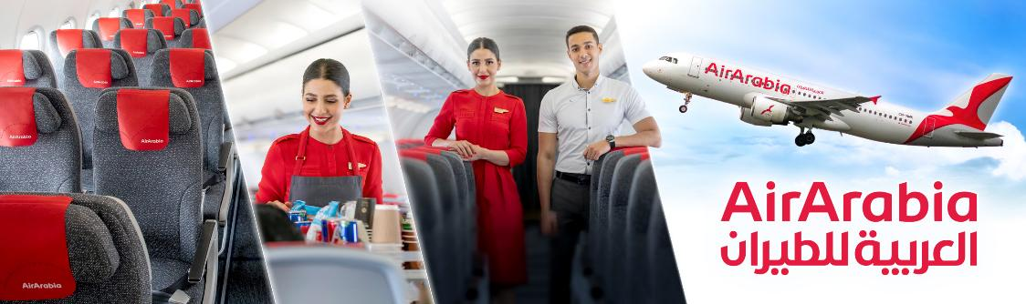

08.10 น. ออกเดินทางสู่ สนามบินชาร์จาห์ สหรัฐอาหรับเอมิเรตส์ โดยเที่ยวบินที่ G9-822 (ใช้เวลาบินประมาณ 6.40 ชั่วโมง) (ไม่มีบริการอาหารและเครื่องดื่มบนเครื่อง)
12.20 น. เดินทางถึง สนามบินชาร์จาห์ สหรัฐอาหรับเอมิเรตส์ (เวลาท้องถิ่นสหรัฐอาหรับเอมิเรตส์ ช้ากว่าประเทศไทย 3 ชั่วโมง) แวะพักรอเปลี่ยนเครื่องเพื่อเดินทางต่อ
17.05 น. ออกเดินทางสู่ สนามบินวาคลาฟ ฮาเวล ปราก สาธารณรัฐเช็ก โดยเที่ยวบินที่ G9-779 (ใช้เวลาบินประมาณ 6.50 ชั่วโมง) (ไม่มีบริการอาหารและเครื่องดื่มบนเครื่อง)
20.55 น. เดินทางถึง สนามบินวาคลาฟ ฮาเวล ปราก สาธารณรัฐเช็ก (เวลาในยุโรป ช้ากว่าไทยประมาณ 5-6 ชั่วโมง กรุณาปรับเวลาให้ตรงตามเวลาท้องถิ่น เพื่อความสะดวกในการนัดหมาย) ในช่วงเดือนพฤศจิกายน-เดือนเมษายน จะช้ากว่าไทย 6 ชั่วโมง และในช่วงเดือนเมษายน-เดือนตุลาคม จะช้ากว่าไทย 5 ชั่วโมง ผ่านขั้นตอนการตรวจคนเข้าเมืองและศุลกากรเรียบร้อยแล้ว จากนั้นนำท่านเดินทางเข้าสู่ที่พัก
ที่พัก โรงแรมมาตรฐานยุโรป 3-4 ดาว หรือเทียบเท่า

วันที่สอง (สาธารณรัฐเช็ก) กรุงปราก - ปราสาทปราก (บริเวณด้านนอก) - สะพานชาร์ลส์ - จัตุรัสเมืองเก่า - หอนาฬิกาดาราศาสตร์ - คาร์โลวี วารี (B/-/D)
เช้า รับประทานอาหารเช้า ณ โรงแรมที่พัก

นำท่านเดินทางสู่ กรุงปราก (Prague) เมืองหลวงของสาธารณรัฐเช็ก เมืองเก่าแก่ที่ได้รับการขนานนามว่า “นครแห่งร้อยยอดแหลม” และเป็นหนึ่งในเมืองที่สวยงามที่สุดของยุโรป โดดเด่นด้วยสถาปัตยกรรมหลากหลายยุคสมัย ตั้งแต่โกธิก บาโรก เรอเนสซองส์ ไปจนถึงอาร์ตนูโว เมืองเก่าของปราก ได้รับการขึ้นทะเบียนเป็นมรดกโลกโดยองค์การยูเนสโก เมืองปรากตั้งอยู่ริมแม่น้ำวัลตาวา เต็มไปด้วยปราสาท โบสถ์ และอาคารประวัติศาสตร์ที่ยังคงความงดงามสมบูรณ์ ผสานบรรยากาศโรแมนติกและกลิ่นอายแห่งประวัติศาสตร์ เข้ากับวิถีชีวิตร่วมสมัยอย่างลงตัว ทำให้ปรากเป็นหนึ่งในจุดหมายปลายทางยอดนิยมของยุโรปตะวันออกที่นักเดินทางไม่ควรพลาด

นำท่านชม ปราสาทปราก (Prague Castle) (บริเวณด้านนอก) ปราสาทขนาดใหญ่ ที่ถูกใช้เป็นที่ประทับของเหล่ากษัตริย์ จักรพรรดิ ผู้นำสำคัญของสาธารณรัฐเช็กมายาวนานกว่า 1,000 ปี ท่ามกลางพื้นที่ 70,000 เมตร ที่มีทั้งพระราชวัง สวน โบสถ์ ฯลฯ ซึ่งเต็มไปด้วยสถาปัตยกรรมหลากสไตล์ ที่ถูกแต่งเติมเข้ามา ตลอดระยะเวลากว่า 1,000 ปี ตั้งแต่ปราสาทแห่งนี้ก่อตั้งขึ้นมา และยังเป็นที่ตั้งของมหาวิหารเซนต์วิตัส (St.Vitus Cathedral) อันเก่าแก่ และเต็มไปด้วยประวัติศาสตร์อันน่าสนใจ
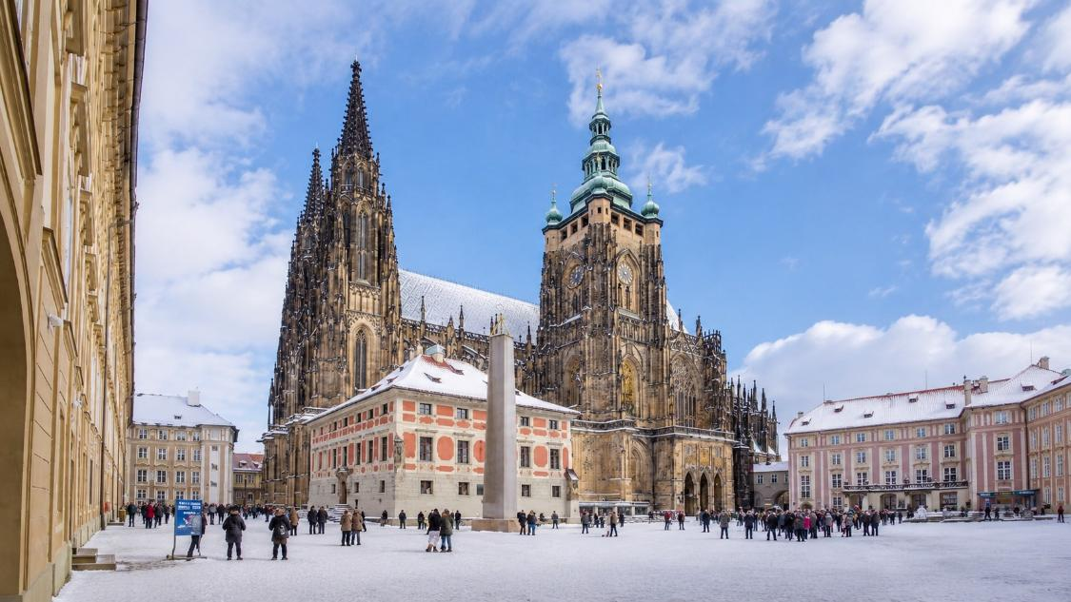
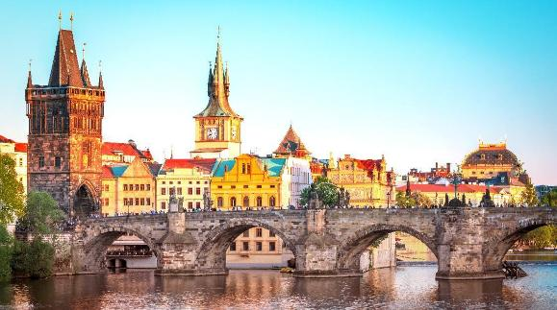
จากนั้นนำท่านชม สะพานชาร์ลส์ (Charles Bridge) อีกหนึ่งจุดหมายหลักที่พลาดไม่ได้ สะพานแห่งนี้โดดเด่นด้วยรูปปั้นนักบุญเรียงตลอดความยาวของสะพาน และเป็นสิ่งก่อสร้างชิ้นสำคัญที่ชี้ให้คนยุคปัจจุบันเห็นได้ถึงความรุ่งเรืองในยุคสมัยของจักรพรรดิชาร์ลส์ที่ 4

นำท่านถ่ายภาพบริเวณ จัตุรัสเมืองเก่า (Old Town Square) จัตุรัสศูนย์กลางที่สำคัญของกรุงปราก ที่เคยเป็นตลาดค้าขายตั้งแต่ปลายศตวรรษที่ 12 มีตึกรามบ้านเรือนล้อมรอบจตุรัสที่สวยงามและได้รับการอนุรักษ์ไว้เป็นอย่างดี ดื่มด่ำกับบรรยากาศของยุโรปในยุคโบราณ จัตุรัสกลางเมืองแห่งนี้เต็มไปด้วยชีวิตชีวา เราจะได้เห็น หอนาฬิกาดาราศาสตร์ ซึ่งคอยทำหน้าที่บอกเวลาให้กับชาวเมืองทุกวัน หอนาฬิกาดาราศาสตร์ถูกสร้างขึ้นในปี 1410 นอกจากเข็มนาฬิกาที่คอยบอกเวลาแล้วตัวเรือนสีฟ้ายังมีรูปปั้นนักบุญ ตัวเรือนนาฬิกาแสดงการโคจรของดวงอาทิตย์และดวงจันทร์ แสดงเดือนปัจจุบัน เมื่อเวลาเดินมาครบชั่วโมงจะมีเสียงระฆังดังกังวานและรูปปั้น 12 สาวกของพระเยซูคริสต์ที่พากันเดินขบวนกันอยู่หลังช่องหน้าปัด
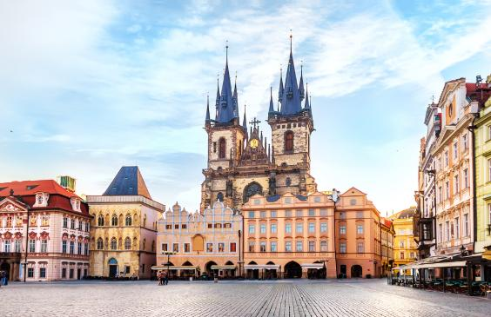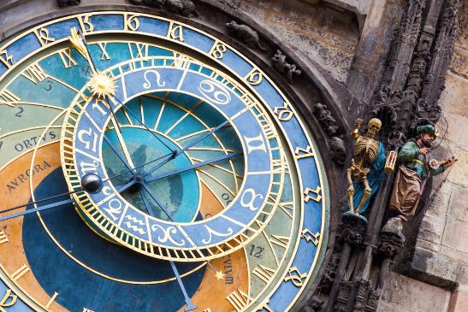

เพื่อให้ท่านได้เพลิดเพลินในการเดินเล่นอย่างเต็มอิ่มจุใจ อิสระอาหารกลางวันตามอัธยาศัย

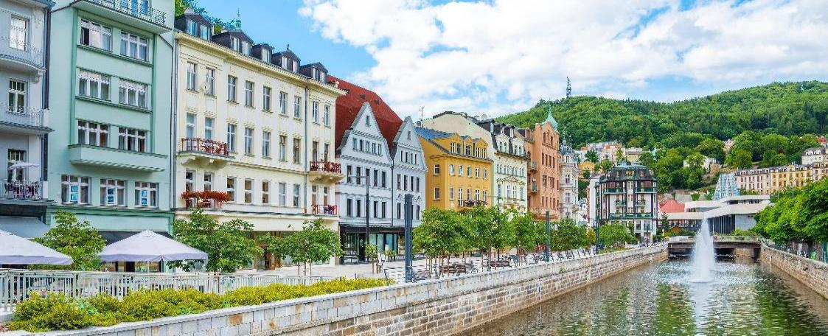
นำท่านเดินทางสู่ คาร์โลวี วารี (Karlovy Vary) (ใช้เวลาเดินทางประมาณ 1.45 ชั่วโมง) ได้ชื่อว่าเป็นเมืองแห่งสปาที่ใหญ่ที่สุดของสาธารณรัฐเช็ก ตามตำนานบอกว่าพระเจ้าชาร์ลส์ที่ 4 ทรงพบแหล่งน้ำแร่ที่เมืองนี้ ในปี ค.ศ. 1358 เมื่อครั้งเสด็จฯ ออกล่าสัตว์แล้วสุนัขล่าเนื้อตัวหนึ่งตกลงไปในน้ำพุร้อน นับแต่นั้นเมืองก็มีชื่อเป็นต้นมา จนถึงเดี๋ยวนี้ทั้งเมืองมีน้ำพุน้ำแร่อุณหภูมิตั้งแต่ 42-72 องศาเซลเซียสทั้งหมด 12 แห่ง สปา ที่เมืองนี้มีชื่อไปทั่วโลกว่าเป็นศูนย์กลางบำบัดโรคภัยต่างๆ มีเจ้านายหลายพระองค์เคยเสด็จฯเยือน อาทิ จักรพรรดินีมาเรีย เทเรซาแห่งออสเตรีย พระเจ้าปีเตอร์มหาราชแห่งรัสเซีย และพระเจ้าเฟรเดอริกที่ 1 แห่งรัสเซีย ทำให้ที่นี่กลายเป็นรีสอร์ตสุขภาพระดับโลก

ค่ำ รับประทานอาหารค่ำ ณ ภัตตาคาร
จากนั้นนำท่านเดินทางเข้าสู่ที่พัก (ใช้เวลาเดินทางประมาณ 3.30 ชั่วโมง)
ที่พัก โรงแรมมาตรฐานยุโรป 3-4 ดาว หรือเทียบเท่า
วันที่สาม (เยอรมนี) นูเรมเบิร์ก - จัตุรัสเฮาพท์มาร์ค – น้ำพุชอนเนอร์บรูนเนน - เรเกนสบวร์ก - ย่านเมืองเก่า (B/-/D)
เช้า รับประทานอาหารเช้า ณ โรงแรมที่พัก

จากนั้นเดินทางสู่ เมืองนูเรมเบิร์ก (ใช้เวลาเดินทางประมาณ 1.45 ชั่วโมง) เป็นเมืองเก่าแก่ที่มีความสำคัญทางประวัติศาสตร์ของแคว้นบาวาเรีย ประเทศเยอรมนี โดดเด่นด้วยสถาปัตยกรรมยุคกลางที่ยังคงได้รับการอนุรักษ์ไว้อย่างสมบูรณ์ เมืองแห่งนี้เคยเป็นศูนย์กลางอำนาจของจักรวรรดิโรมันอันศักดิ์สิทธิ์ และมีบทบาทสำคัญทางการเมือง เศรษฐกิจ และวัฒนธรรมมาตั้งแต่อดีต ภายในเขตเมืองเก่า ล้อมรอบด้วยกำแพงเมืองโบราณ ท่านจะได้สัมผัสกับถนนหิน อาคารครึ่งไม้แบบดั้งเดิม และแลนด์มาร์คสำคัญต่าง ๆ นำท่านชม จัตุรัสเฮาพท์มาร์ค (Hauptmarkt) จัตุรัสหลักใจกลางเมืองนูเรมเบิร์ก ตั้งอยู่ในย่านเมืองเก่า (Altstadt) ซึ่งเป็นศูนย์กลางทางประวัติศาสตร์และวิถีชีวิตของชาวเมือง รายล้อมด้วยอาคารสถาปัตยกรรมยุคกลางอันงดงาม บรรยากาศมีชีวิตชีวา เหมาะแก่การเดินเล่นและอิสระถ่ายภาพตามอัธยาศัย ภายในจัตุรัสโดดเด่นด้วย น้ำพุชอนเนอร์บรูนเนน (Schöner Brunnen) น้ำพุสไตล์โกธิกอันวิจิตร สร้างขึ้นในคริสต์ศตวรรษที่ 14 ประดับด้วยรูปปั้นจำนวนมากที่สะท้อนคติความเชื่อ ศิลปะ และปรัชญาในยุคกลาง ถือเป็นหนึ่งในสัญลักษณ์สำคัญของเมือง เชื่อกันว่าหากหมุนวงแหวนสีทองที่รั้วน้ำพุ จะนำโชคดีและความปรารถนาสมหวังมาให้ผู้มาเยือน
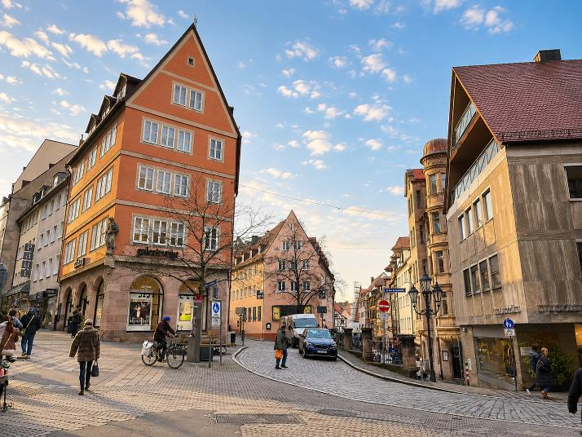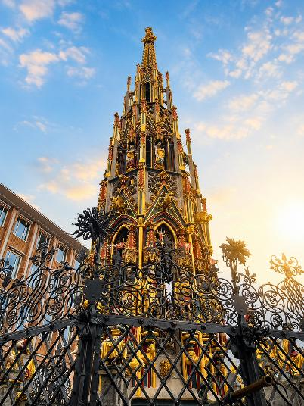

เพื่อให้ท่านได้เพลิดเพลินในการเดินเล่นอย่างเต็มอิ่มจุใจ อิสระอาหารกลางวันตามอัธยาศัย

นำท่านเดินทางสู่ เรเกนสบวร์ก (Regensburg) (ใช้เวลาเดินทางประมาณ 2 ชั่วโมง) เมืองเก่าแก่ ริมแม่น้ำดานูบ ที่ก่อตั้งขึ้นโดยชาวโรมัน และได้รับการยกย่องว่าเป็นหนึ่งในเมืองยุคกลางที่อนุรักษ์สภาพไว้ได้ดีที่สุดของเยอรมนี จนได้รับการขึ้นทะเบียนเป็นมรดกโลกโดยยูเนสโกในปี ค.ศ.2006 เมืองรีเกนส์บวร์กยังเป็นหนึ่งในไม่กี่เมืองที่รอดพ้นจากการทิ้งระเบิดในช่วงสงครามโลกครั้งที่ 2 ทำให้ยังคงเสน่ห์ของอาคารบ้านเรือนและบรรยากาศแบบยุคกลางไว้อย่างสมบูรณ์ อีกทั้งยังได้รับการจัดให้เป็นหนึ่งในเมืองที่สวยที่สุดของประเทศเยอรมนีอีกด้วย
จากนั้นนำท่านเดินทางเข้าสู่ที่พัก (ใช้เวลาเดินทางประมาณ 2 ชั่วโมง)
ค่ำ รับประทานอาหารค่ำ ณ ภัตตาคาร
ที่พัก โรงแรมมาตรฐานยุโรป 3-4 ดาว หรือเทียบเท่า

วันที่สี่ มิวนิค – จตุรัสมาเรียนพลัทซ์ - (ออสเตรีย) อินส์บูร์ก – หลังคาทองคำ - แม่น้ำอินส์ - Candy House
(B/L/-)
เช้า รับประทานอาหารเช้า ณ โรงแรมที่พัก

จากนั้นนำท่านเดินทางสู่ เมืองมิวนิค (Munich) เมืองหลวงที่มีเสน่ห์แห่งแคว้นบาวาเรีย มีขนาดใหญ่เป็นอันดับที่สามของประเทศ ตั้งอยู่บนแม่น้ำอีซาร์เหนือเทือกเขาแอลป์ บนที่ราบสูงบาวาเรีย เป็นเมืองที่มีเศรษฐกิจเข้มแข็งที่สุดในประเทศเยอรมนี เต็มไปด้วยสถานที่ทางวัฒนธรรมและศาสนา และยังเมืองที่เคยได้รับการโหวตให้เป็นเมืองที่น่าอยู่ที่สุดในเยอรมัน

นำท่านเที่ยวชม จตุรัสมาเรียนพลัทซ์ (Marienplatz) หรือ จัตุรัสมารี (Mary) แลนด์มาร์คใจกลางเมือง ให้ท่านถ่ายรูป ศาลาว่าการเมืองใหม่ (Neues Rathaus) ที่มีจุดเด่นอยู่ที่ หอนาฬิกา Glockenspiel ที่มีตุ๊กตาออกมาเต้นระบํา ทุกวัน ตอน 11 โมงเช้า และจะเพิ่มรอบในช่วงหน้าร้อน ตอน 5 โมงเย็นโดยตุ๊กตาจะมี 2 ชั้น ชั้นบนเป็นเรื่องราวการแต่งงาน ชั้นล่างเป็นการเต้นรำแบบพื้นเมือง ถ่ายรูปกับ โบสถ์แม่พระมิวนิก (Frauenkirche) เป็นโบสถ์คริสต์ระดับอาสนวิหารของนิกายโรมันคาทอลิกในนครมิวนิก จุดเด่นของโบสถ์แห่งนี้คือ หอคอยหัวหอมคู่ โดมหอมหัวใหญ่สีฟ้าเขียว 2 โดม ซึ่งเป็นหอคอยที่มีความสูงถึง 99 เมตร ใกล้กันมี โบสถ์เซนต์ไมเคิล (St. Michael Church) แต่เดิมเป็นโบสถ์พระเยซูอิตซึ่งเป็นนิกายเก่าแก่นิกายหนึ่งของศาสนาคริสต์ ปัจจุบันเป็นโบสถ์คาทอลิค
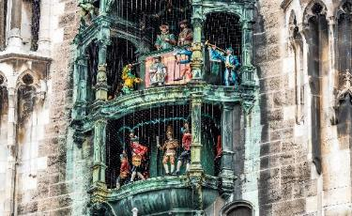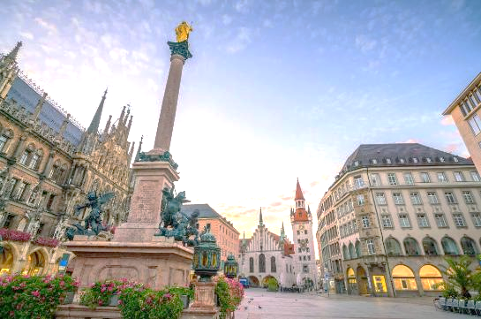

เที่ยง รับประทานอาหารกลางวัน ณ ภัตตาคาร

จากนั้นนำท่านเดินทางสู่ เมืองอินส์อินส์บรุค (Innsbruck) (ใช้เวลาในการเดินทางประมาณ 2.30 ชั่วโมง) เมืองสีลูกกวาดพาสเทล แห่งออสเตรีย เมืองนี้ตั้งอยู่บนที่ราบลุ่มแม่น้ำอินน์ อยู่ท่ามกลางหุบเขาของเทือกเขาแอลป์ ไม่ว่าจะมองไปทางไหน ท่านก็จะได้เห็นวิวของเทือกเขาแอลป์ที่โอบล้อมท่านอยู่ โดยคำว่า บรุค (Bruck) มีรากศัพท์มาจากภาษาเยอรมัน แปล Bridge และคำว่า Inns ก็หมายถึงชื่อแม่น้ำอินส์ รวมแล้ว Innsbruck จึงมีความหมาย Bridge over The Inn ซึ่งแปลว่าสะพานแห่งแม่น้ำอินส์ ที่มีทิวทัศน์ที่สวยงาม อากาศดีมาก จนได้รับการขนานนามว่า Capital of Alp
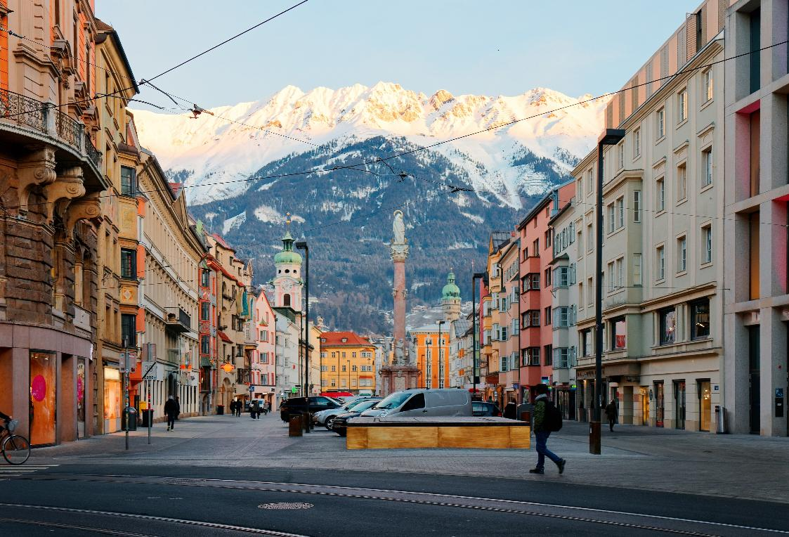
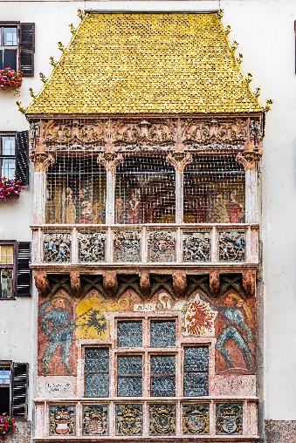
อิสระให้ท่านเดินเล่นชมเมืองอินส์บรุค (Innsbruck) บริเวณแลนด์มาร์คของเมือง นั่นคือ "หลังคาทองคำ" สัญลักษณ์สำคัญของเมืองตั้งอยู่ในเขต Old Town ไฮไลท์สำคัญอยู่ที่ส่วนของหลังคาที่ยื่นออกมาจากระเบียงตกแต่งด้วยทองคำแท้ จำนวน 2,738 แผ่น ในการมุงหลังคากว้าง 16 เมตร เพื่อพยายามลบข่าวลือว่าสถานภาพทางการเงินที่ไม่ดีในช่วงนั้น ตกแต่งสวยงามแปลกตา และมีมูลค่าสูงจนไม่สามารถประเมินค่าได้ อาคารสไตล์โกธิคผสมบาโรกนี้ สร้างขึ้นในศตวรรษที่ 16 เพื่อเฉลิมฉลองการอภิเษกสมรสครั้งที่ 2 ของจักรพรรดิแมกมิเลียนที่ 1 ในอดีตจะทรงประทับที่ระเบียง เพื่อทอดพระเนตรกิจกรรม และเทศกาลต่างๆ ที่จัดขึ้นบริเวณจัตุรัสด้านล่าง ใกล้ๆกันท่านจะเห็น City Tower หอคอยเก่าแก่อายุมากกว่า 450 ปี ตั้งอยู่ใจกลางเมือง Innsbruck มีความสูง 31 เมตร เป็นอาคารที่มีความสูงที่สุดในเมือง โดดเด่นจนสามารถมองเห็นได้จากระยะไกล เดินถัดมาอีกไม่ไกลท่านจะได้สัมผัสความงดงามของ แม่น้ำอินส์ (Inn River) แม่น้ำสายหลักที่ไหลผ่านอาคารตึกเก่าหลากสี แวะถ่ายรูป Candy House บริเวณสะพานข้ามแม่น้ำอินน์ กลุ่มอาคารเก่าสีพาสเทลที่ตั้งอยู่เรียงกันริมแม่น้ำมีวิวภูเขาแอลป์เป็นฉากตระการตา เป็นจุดแลนด์มาร์คห้ามพลาดเช็คอินอีกแห่งหนึ่งของอินส์บรุค
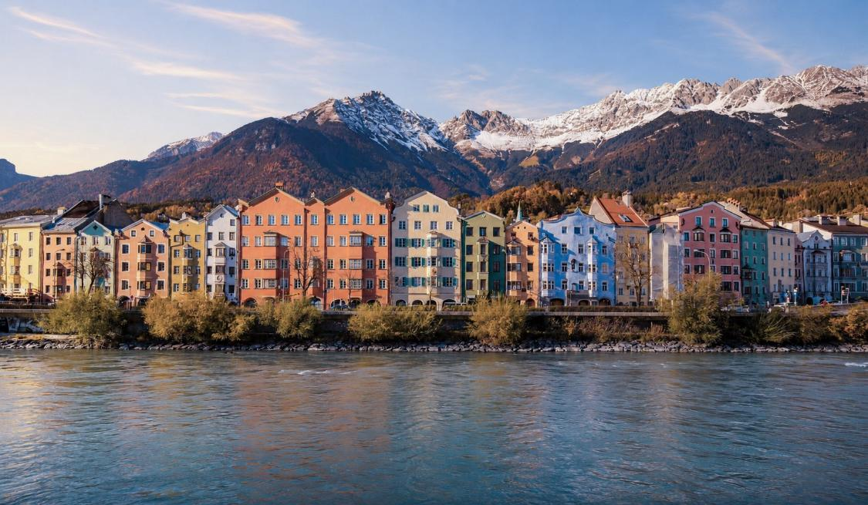

เพื่อให้ท่านได้เพลิดเพลินในการเดินเล่นอย่างเต็มอิ่มจุใจ อิสระอาหารเย็นตามอัธยาศัย
จากนั้นนำท่านเดินทางเข้าสู่ที่พัก (ใช้เวลาเดินทางประมาณ 1.45 ชั่วโมง)
ที่พัก โรงแรมมาตรฐานยุโรป 3-4 ดาว หรือเทียบเท่า

วันที่ห้า (เยอรมนี) ทะเลสาบคอนิกซี – เมืองกราซ (B/-/D)
เช้า รับประทานอาหารเช้า ณ โรงแรมที่พัก

จากนั้นนำทุกท่านเดินทางสู่ ทะเลสาบคอนิกซี (Königssee) (ใช้เวลาเดินทางประมาณ 1.45 ชั่วโมง) เป็นทะเลสสาบในเทือกเขาแอลป์ตั้งอยู่ในอุทยานแห่งชาติ Berchtesgaden ล้อมรอบไปด้วยภูเขาสูงชันของแคว้นบาวาเรีย เยอรมนีใกล้ชายแดนประเทศออสเตรียทะเลสาบเคอนิกซีได้รับการขนานนามว่าเป็นทะเลสาบที่ใสที่สุดในเยอรมนี น้ำในทะเลสาบมีสีเขียวมรกตใสสะอาดจนสามารถมองเห็นเงาสะท้อนของภูเขาที่ล้อมรอบได้อย่างชัดเจน
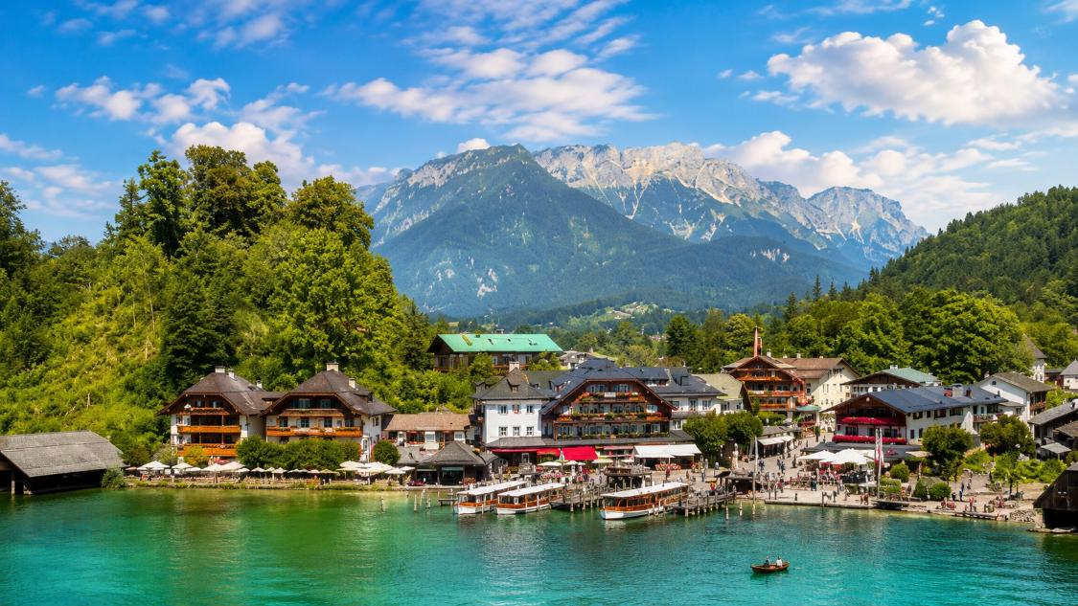
Optional Tour : ล่องเรือทะเลสาบคอนิกซี (Königssee) ราคาท่านละประมาณ 35 EUR
หากมีเวลา ท่านสามารถล่องเรือชมทะเลสาบคอนิกซี เพลิดเพลินกับวิวธรรมชาติอันงดงามของเทือกเขาแอลป์
พร้อมชมโบสถ์เซนต์บาร์โธโลมิว (St. Bartholomä) แลนด์มาร์กชื่อดังริมทะเลสาบ
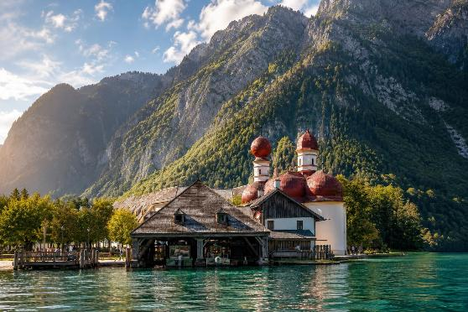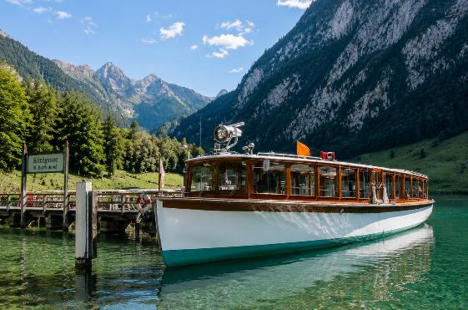
ราคาอาจมีการเปลี่ยนแปลง สำหรับท่านที่สนใจสามารถแจ้งความประสงค์ กับทางหัวหน้าทัวร์ได้โดยตรง
ทางบริษัทขอสงวนสิทธิ์ในการซื้อ OPTIONAL TOUR ผ่านหัวหน้าทัวร์เท่านั้น ด้วยเหตุผลในเรื่องของราคาทัวร์ และด้านความปลอดภัยของตัวท่านเอง รวมถึงการจัดการบริหารเวลาของกรุ๊ปทัวร์ขอบพระคุณทุกท่านที่ให้ความร่วมมือ

เพื่อให้ท่านได้เพลิดเพลินในการเดินเล่นอย่างเต็มอิ่มจุใจอิสระอาหารกลางวันตามอัธยาศัย

นำท่านเดินทางสู่ Graz (กราซ) (ใช้เวลาเดินทางประมาณ 4 ชั่วโมง) เมืองเอกของรัฐสตีเรีย และเมืองใหญ่อันดับสองของประเทศออสเตรีย โดดเด่นด้วยย่านเมืองเก่าอันทรงคุณค่าซึ่งได้รับการขึ้นทะเบียนเป็นมรดกโลกโดยองค์การยูเนสโก ด้วยการผสมผสานอย่างลงตัวของสถาปัตยกรรมยุคกลาง เรอเนสซองส์ และบาโรกที่ได้รับการอนุรักษ์ไว้อย่างงดงาม

เย็น รับประทานอาหารเย็น ณ ภัตตาคาร
ที่พัก โรงแรมมาตรฐานยุโรป 3-4 ดาว หรือเทียบเท่า

วันที่หก อนุสาวรีย์พระนางมาเรียเทเรซา - พระราชวังฮอฟบวร์ก (บริเวณภายนอก) - คาร์ทเนอร์สตรีท – สนามบินเวียนนา (B/-/-)
เช้า รับประทานอาหารเช้า ณ โรงแรมที่พัก

นำท่านเดินทางสู่ กรุงเวียนนา (Vienna) เมืองหลวงของประเทศออสเตรีย (ใช้เวลาเดินทางประมาณ 3 ชั่วโมง) ศูนย์กลางวัฒนธรรม เศรษฐกิจ และการเมือง เมืองนี้ยังคงมนต์เสน่ห์แห่งเมืองหลวงของจักรวรรดิออสเตรียในอดีต โดยยังคงร่องรอยของศิลปะ ดนตรีคลาสสิก สถาปัตยกรรม ประวัติศาสตร์ แหล่งอุดมวัฒนธรรม จนขึ้นชื่อว่าโรแมนติกที่สุดอีกเมืองของโลก

เพื่อให้ท่านได้เพลิดเพลินในการเดินเล่นอย่างเต็มอิ่มจุใจอิสระอาหารกลางวันตามอัธยาศัย
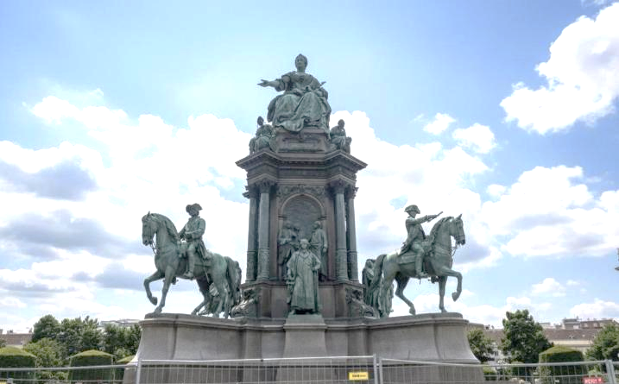
นำท่านชม อนุสาวรีย์พระนางมาเรียเทเรซา สร้างขึ้นเพื่อระลึกถึงพระจักรพรรดินี ที่ยิ่งใหญ่ของยุโรป ทางด้านซ้ายและด้านขวาของอนุสาวรีย์ เป็นตึกฝาแฝดสร้างขึ้นด้วยสถาปัตยกรรมนีโอเรอเนซองส์ ด้านหนึ่งเป็พิพิธภัณฑ์ศิลปะ อีกด้านหนึ่งเป็นพิพิธภัณฑ์ธรรมชาติวิทยา

จากนั้นนำท่านเดินไปยัง พระราชวังฮอฟบวร์ก (Hofburg Palace) (บริเวณด้านนอก) เป็นพระราชวังที่เก่าแก่และใหญ่ที่สุดแห่งหนึ่งของโลก ก่อสร้างขึ้นในปีค.ศ. 1275 แต่เดิมคือพระราชวังฤดูหนาวของราชวงศ์ฮอฟบวร์ก ปัจจุบันเป็นพิพิธภัณฑ์ชั้นยอดในบริเวณที่พำนักอันเก่าแก่ของราชวงศ์ที่ทรงอำนาจแห่งออสเตรีย
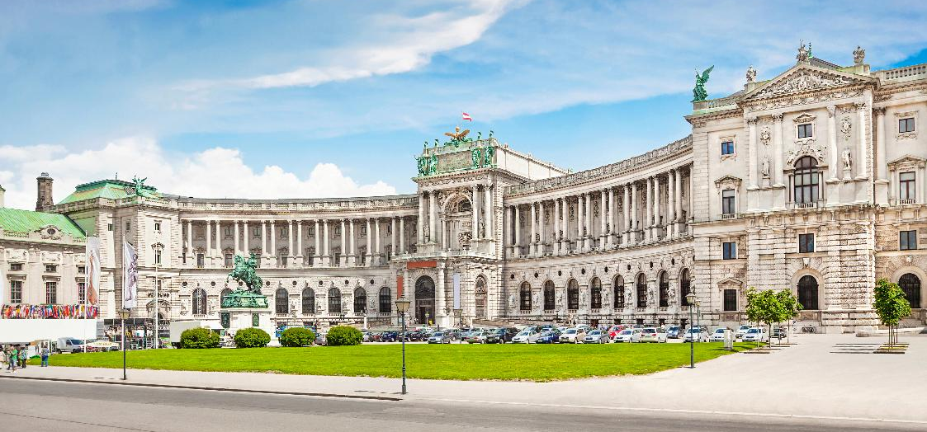
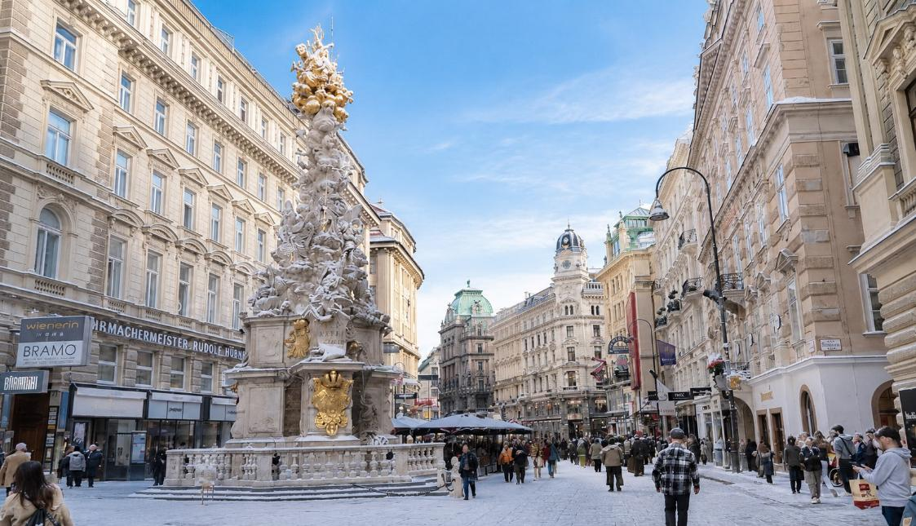
จากนั้นให้ท่านอิสระ ณ คาร์ทเนอร์สตรีท (Karntner Strasse) ถนนสายนี้ปัจจุบันเปลี่ยนสภาพเป็นถนนคนเดิน ปูด้วยแนวหิน และขนาบข้างด้วยอาคารร้านค้าทั้งเก่าและใหม่สลับกันไป บรรยากาศของผู้คน ร้านรวงริมทาง และอุณหภูมิเย็นสบาย กระตุ้นต่อมช้อปปิ้งของเราให้เดินเข้าออกร้านสวยอย่างไม่เหน็ดเหนื่อยเลยสักนิด ทั้งร้านขนม ร้านขายงานประดิษฐ์ และร้านขายเครื่องแก้วอื่นๆอีกมากมาย

ได้เวลาอันสมควรนำท่านเดินทางสู่ สนามบินเวียนนา (ใช้เวลาเดินทางประมาณ 45 นาที)

22.10 น. ออกเดินทางสู่ สนามบินชาร์จาห์ สหรัฐอาหรับเอมิเรตส์ โดยเที่ยวบินที่ G9-228 (ใช้เวลาบินประมาณ 5.40 ชั่วโมง) (ไม่มีบริการอาหารและเครื่องดื่มบนเครื่อง)

วันที่เจ็ด สนามบินซาร์จาห์ - สนามบินสุวรรณภูมิ
06.50 น. เดินทางถึง สนามบินชาร์จาห์ สหรัฐอาหรับเอมิเรตส์ (เวลาท้องถิ่นสหรัฐอาหรับเอมิเรตส์ ช้ากว่าประเทศไทย 3 ชั่วโมง) แวะพักรอเปลี่ยนเครื่องเพื่อเดินทางต่อ
07.50 น. ออกเดินทางสู่ สนามบินสุวรรณภูมิ ประเทศไทย โดยเที่ยวบินที่ G9-816 (ใช้เวลาบินประมาณ 6.35 ชั่วโมง)
(ไม่มีบริการอาหารและเครื่องดื่มบนเครื่อง)
17.25 น. เดินทางถึงสนามบินสุวรรณภูมิโดยสวัสดิภาพ



เที่ยวบิน/ที่นั่งบนเครื่องบิน (สายการบินเป็นผู้กำหนด)
โรงแรม เมนูอาหาร และโปรแกรมการเดินทางอาจมีการสลับสับเปลี่ยน หรือเปลี่ยนแปลงได้ตามความเหมาะสม
โดยมิต้องแจ้งให้ทราบล่วงหน้า อันเนื่องมาจากเหตุการณ์ต่างๆ ที่อาจเกิดขึ้นจากเหตุสุดวิสัย
เช่น เหตุการณ์ทางธรรมชาติ การเมือง สภาพอากาศไม่เอื้ออำนวย รวมไปถึงสถานะห้องพักของแต่ละโรงแรม
ทั้งนี้ทางบริษัทจะคำนึงถึงความปลอดภัยและผลประโยชน์ของผู้เดินทางเป็นสำคัญ
โดยมีตัวแทนบริษัท (มัคคุเทศก์,หัวหน้าทัวร์,คนขับรถของแต่ละสถานที่) เป็นผู้บริหารเวลาปรับเปลี่ยนตามความเหมาะสม

เงื่อนไขการจอง
1. การชำระค่าบริการ
- กรุณาชำระค่ามัดจำทัวร์ท่านละ 40,000 บาท ภายใน 2 วัน หลังจากที่นั่งได้รับการคอนเฟิร์ม (พร้อมส่งหน้าพาสปอร์ต และ แบบฟอร์มข้อมูลกรอกยื่นวีซ่า) หากไม่ชำระเงินตามที่บริษัทกำหนด ขออนุญาตตัดที่นั่งเพื่อให้ลูกค้าท่านอื่นที่รอที่นั่งอยู่โดยอัตโนมัติ
**สำคัญ** สำเนาหน้าพาสปอร์ตผู้เดินทาง (จะต้องมีอายุเหลือมากกว่า 6 เดือน นับจากวันเดินทางกลับ และจำนวนหน้าหนังสือเดินทางต้องเหลือว่างสำหรับติดวีซ่าไม่ต่ำกว่า 3 หน้า) **กรุณาตรวจสอบก่อนส่งให้บริษัท ทางบริษัทจะไม่รับผิดชอบกรณีพาสปอร์ตหมดอายุ**
- กรุณาชำระค่าทัวร์ส่วนที่เหลือ ก่อนเดินทางอย่างน้อย 35 วัน หากท่านไม่ชำระเงินหรือไม่ชำระเงินตามกำหนดให้ถือว่าท่านสละสิทธิในการเดินทางนั้นๆ (กรณีที่บริษัทต้องทำการออกตั๋วเครื่องบิน แต่หากวีซ่าออกใกล้วันเดินทาง ท่านจำเป็นต้องชำระค่าทัวร์ส่วนที่เหลือตามวันที่ทางบริษัทกำหนดเท่านั้น)
2. กรณีมีตั๋วเครื่องบินภายในประเทศ รถโดยสารภายในประเทศ หรือรถไฟ หากสายการบินมีการเปลี่ยนแปลงเที่ยวบินหรือเวลาบินใดๆก็ตาม ทางบริษัทไม่สามารถรับผิดชอบได้ทุกกรณี เพราะอยู่นอกเหนือการควบคุม

อัตราค่าบริการนี้รวม
ค่าตั๋วเครื่องบิน ไป-กลับ ชั้นประหยัด พร้อมคณะ รวมค่าภาษีสนามบิน และค่าภาษีน้ำมัน
ค่าน้ำหนักกระเป๋าสัมภาระท่านละไม่เกิน 30 กิโลกรัม 1 ใบ และถือขึ้นเครื่องไม่เกิน 7 กิโลกรัม
ค่ารถนำเที่ยวตามเส้นทางที่ระบุไว้ในโปรแกรมทัวร์ พร้อมคนขับรถ (กฎหมายไม่อนุญาตให้ขับรถเกิน 12 ช.ม./วัน)
โรงแรมที่พักตามระบุในรายการ หรือ เทียบเท่าในระดับเดียวกัน (ห้องละ 2 ท่าน)
ค่าอาหารและค่าเข้าชม ตามที่ระบุในรายการ
ค่ามัคคุเทศก์ผู้มีประสบการณ์นำเที่ยวคอยบริการและอำนวยความสะดวกตลอดการเดินทาง
ค่าประกันอุบัติเหตุระหว่างเดินทาง วงเงินท่านละ 1,000,000 บาท (เงื่อนไขตามกรมธรรม์)

อัตราค่าบริการนี้ ไม่ รวม
- ค่าภาษีมูลค่าเพิ่ม 7% และภาษีหัก ณ ที่จ่าย 3%
- ค่าธรรมเนียมวีซ่ายุโรปหรือกลุ่มเชงเก้นวีซ่าและค่าบริการของศูนย์ยื่นวีซ่า โดยประมาณ 5,000-6,500 บาท ขึ้นอยู่กับอัตราแลกเปลี่ยนที่ทางสถานทูตกำหนด และไม่รวมค่าบริการยื่นวีซ่าของเจ้าหน้าที่ท่านละ 1,800 บาท *ชำระกับเจ้าหน้าที่วีซ่า ณ วันยื่น* ทั้งนี้ไม่รวมค่าธรรมเนียมวีซ่าคิวพิเศษอื่นๆ
- กรณีลูกค้าไม่สะดวกไปตามวันยื่นวีซ่าที่บริษัทกำหนด และต้องทำคิววีซ่าแยก มีค่าบริการจองคิวเพิ่มเติม (เช็คค่าใช้จ่ายกับเจ้าหน้าที่อีกครั้ง) และหากการจองคิวของสถานทูตนั้นๆ ต้องมีการชำระเงินค่าจองคิวของศูนย์ยื่นล่วงหน้า ลูกค้าต้องชำระเงินในส่วนค่าบริการของศูนย์ยื่นวีซ่าก่อน เนื่องจากทางศูนย์ยื่นวีซ่าออกกฎใหม่ ต้องชำระค่าบริการทันทีในวันที่ทำการจองคิว ทั้งนี้หากจองแล้ว จะไม่สามารถเปลี่ยนวัน ไม่สามารถเปลี่ยนเวลา และไม่สามารถเรียกคืนค่าบริการได้
- ค่าธรรมเนียมน้ำมัน และภาษีสนามบิน ในกรณีที่สายการบินมีการปรับขึ้น
- ค่าใช้จ่ายส่วนตัวนอกเหนือจากรายการที่ระบุ เช่น ค่าทำหนังสือเดินทาง , ค่าโทรศัพท์ , ค่าอินเตอร์เน็ต , ค่าซักรีด , มินิบาร์ในห้องพัก , ค่ากระเป๋าเดินทางหากเกิดการชำรุดหรือของมีค่าที่สูญหายในระหว่างการเดินทาง , ค่ารักษาพยาบาล กรณีเกิดการเจ็บป่วยจากโรคประจำตัว รวมถึงค่าอาหารพิเศษนอกเหนือจากที่ทางทัวร์กำหนด หรือการรีเควสอาหารพิเศษต่างๆ เช่น อาหารเจ อาหารมังสวิรัติ อาหารอิสลาม อาหารทะเล เป็นต้น
- ค่าน้ำหนักกระเป๋าส่วนเกินจากที่ทางสายการบินกำหนด
- ค่าจ้างของคนขับรถท้องถิ่น ท่านละ 4,000 บาท ชำระที่สนามบิน ณ วันเดินทาง
- ค่าทิปหัวหน้าทัวร์ (ตามมาตรฐานการให้ทิปวันละ 100 บาท/ท่าน/วัน)
**ทั้งนี้ ขึ้นอยู่กับความพึงพอใจของท่าน ในการบริการของหัวหน้าทัวร์**
ค่าพนักงานยกกระเป๋า ณ โรงแรมที่พัก (ทางบริษัทฯ ไม่ได้จัดให้แก่ท่านเนื่องจากป้องกันการสูญหายจากมิจฉาชีพที่แฝงตัวเข้ามาในโรงแรมที่พักและเพื่อความสะดวกรวดเร็วในการเข้าห้องพักสำหรับทุกท่าน)
ค่าตรวจ RT-PCR TEST (ถ้ามี)

เงื่อนไขโรงแรมที่พัก
- ห้องพักโดยปกติจะสามารถพักได้ห้องละ 2 ท่าน
- กรณีลูกค้าต้องการเข้าพัก 3 ท่าน อาจจะได้เป็น 1 เตียงใหญ่ และ 1 เตียงเสริมแบบพับ หรือ SOFA BED แต่หากในวันที่เข้าพักโรงแรมนั้นไม่มีห้องสำหรับ 3 ท่าน จำเป็นต้องแยกห้องพัก เป็น... พัก 2 ท่าน 1 ห้อง และ พักเดี่ยว 1 ห้อง ไม่ว่ากรณีใดใด ผู้เข้าพักจะต้องชำระค่าห้องพักเดี่ยวเพิ่ม (ซึ่งจะทราบก่อนเดินทางประมาณ 3-5 วัน)
- สำหรับห้องพักเดี่ยว (พักท่านเดียว) ห้องอาจมีขนาดเล็ก และไม่สามารถระบุประเภทของเตียงได้ ขึ้นอยู่กับทางโรงแรมเป็นจัด
- โรงแรมที่พักส่วนใหญ่จะไม่มีเครื่องปรับอากาศ หรือแอร์ เนื่องจากสภาพภูมิอากาศจะหนาวเย็นเกือบทั้งปี
- โรงแรมที่พักส่วนใหญ่ ห้องพักจะมีขนาดเล็กกะทัดรัด ไม่มีอ่างอาบน้ำ ขึ้นอยู่กับการออกแบบของโรงแรมนั้นๆ แต่ละห้องอาจมีขนาดและการตกแต่งในลักษณะที่แตกต่างกัน
- โรงแรมจะมีการวางผังห้องพักแต่ละประเภทแตกต่างกัน จึงทำให้ห้องพักแต่ละประเภทนั้นไม่ได้อยู่ติดกันหรืออยู่คนละชั้น หากลูกค้าต้องการห้องติดกัน อาจจะไม่ได้ในรูปแบบห้องพักที่ท่านต้องการ
- กรณีห้องพัก ตามในเมืองที่ระบุไว้ในโปรแกรม มีเทศกาลวันหยุด หรืองานแฟร์ต่างๆ หรือมีการจัดงานประชุมนานาชาติ เป็นผลทำให้ห้องพักในเมืองนั้นเต็ม หรือไม่เพียงพอ ทางบริษัทฯขอสงวนสิทธิในการปรับเปลี่ยนหรือย้ายเมืองอื่นแทน

การยกเลิก
1. กรณีผู้เดินทางขอยกเลิกการเดินทาง
- ยกเลิกการเดินทางมากกว่า 31 วันก่อนเดินทางทุกกรณี เก็บค่าบริการ 8,000 บาท และค่าใช้จ่ายตามจริงที่เกิดขึ้น เช่น ค่าตั๋วเครื่องบิน ค่าโรงแรมที่พัก เป็นต้น
- ยกเลิกการเดินทางน้อยกว่า 30 วันก่อนเดินทางทุกกรณี เก็บค่าบริการทัวร์เต็มจำนวน
2. กรณีผู้เดินทางถูกปฏิเสธวีซ่าจากสถานทูต (วีซ่าไม่ผ่าน) และ กรณีผู้เดินทางเจ็บป่วย เป็นเหตุทำให้ไม่สามารถเดินทางได้
- จะต้องมีใบรับรองแพทย์ (กรณีเจ็บป่วย) เพื่อยืนยันกับสายการบินและตัวแทนบริษัทที่ต่างประเทศ (ขึ้นอยู่กับดุลยพินิจ)
- ค่าใช้จ่ายที่ไม่สามารถเรียกคืนได้ เช่น ค่าตั๋วเครื่องบิน ค่าธรรมเนียมวีซ่าและค่าบริการยื่นวีซ่า (กรณีที่ท่านยื่นวีซ่าแล้ว) ค่าโรงแรมที่พัก ค่าอาหาร ค่าเข้าสถานที่ต่างๆ เป็นต้น
- ค่าธรรมเนียมวีซ่าและค่าบริการยื่นวีซ่า ทางสถานทูตไม่คืนค่าธรรมเนียมใดๆทั้งสิ้น แม้ว่าจะผ่านหรือไม่ผ่านการพิจารณา
- ค่าตั๋วเครื่องบิน ซึ่งตั๋วเป็นเอกสารที่สำคัญในการยื่นวีซ่า หากท่านไม่ผ่านการพิจารณา จะต้องชำระค่าตั๋วเครื่องบินตามจริง
- ค่าโรงแรมที่พัก, ค่าอาหาร, ค่าเข้าสถานที่ต่างๆ เนื่องด้วยบริษัทฯ ได้มีการชำระค่าใช้จ่ายให้ตัวแทนต่างประเทศแบบเหมาขาดก่อนออกเดินทางแล้ว ไม่สามารถคืนเงินได้
3. หากท่านผ่านการพิจารณาวีซ่าแล้ว และขอยกเลิกการเดินทาง ทางบริษัทขอสงวนสิทธิ์ในการยึดค่าใช้จ่ายทั้งหมด 100%
4. กรณีผู้เดินทางถูกปฏิเสธการเข้า-ออกประเทศ ขอสงวนสิทธิ์ในการไม่คืนเงินค่าทัวร์ทั้งหมด เนื่องด้วยการการเข้า-ออกประเทศ ขึ้นอยู่กับดุลยพินิจของเจ้าหน้าที่ตรวจคนเข้าเมือง ทางบริษัทไม่สามารถเข้าไปแทรกแซงได้
5. เมื่อออกเดินทางแล้ว หากท่านไม่ใช้บริการรายการใดรายการหนึ่ง หรือไม่เดินทางพร้อมคณะ ถือว่าท่านสละสิทธิ์ไม่อาจเรียกร้องค่าบริการหรือเงินค่าทัวร์คืนได้
6. หากท่านไม่สามารถเดินทางได้ไม่ว่ากรณีใดๆ จะต้องชำระค่าส่วนต่างกรณีที่กรุ๊ปออกเดินทางไม่ครบตามจำนวน (กรุณาสอบถามรายละเอียดเพิ่มเติม)
7. กรณีจองทัวร์เดินทางช่วง วันหยุดเทศกาล, วันหยุดนักขัตฤกษ์, วันหยุดยาวต่อเนื่อง หากท่านไม่สามารถเดินทางได้ ทางบริษัทฯขอสงวนสิทธิ์เก็บค่าทัวร์ทั้งหมด โดยไม่มีเงื่อนไขใดๆ ทั้งสิ้น
